25.05. история 10 класс

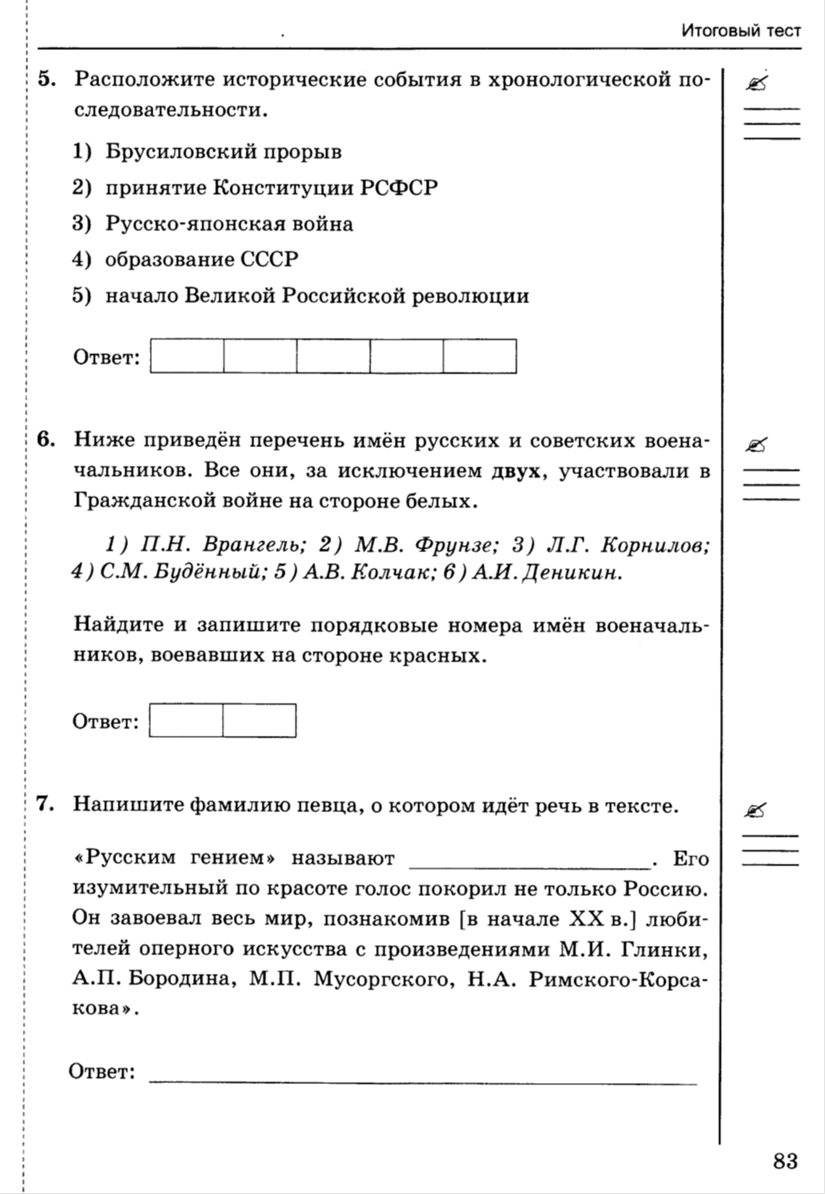
Выполненные задания сфотографировать и выслать на электронную почту:
сzvetkova.65@list.ru

